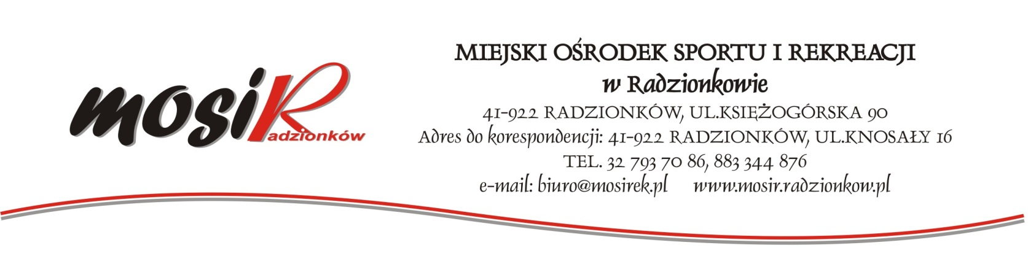

PLAN DZIAŁANIA NA RZECZ POPRAWY ZAPEWNIENIA DOSTĘPNOŚCI OSOBOM ZE SZCZEGÓLNYMI POTRZEBAMI
W MIEJSKIM OŚRODKU SPORTU I REKREACJI W RADZIONKOWIE NA LATA 2021 -2025*
*plan opracowano na podstawie art.14 w związku z art. 6 ustawy z dnia 19 lipca 2019 r. o zapewnieniu dostępności osobom ze szczególnymi potrzebami (Dz.U z 2019 r. poz.1696 ze zm.)

Lp. | Zakres działań | Realizujący zadanie | Sposób realizacji | Termin realizacji
3. | Sporządzenie Planu działania na rzecz poprawy zapewnienia dostępności osobom ze szczególnymi potrzebami. | Koordynator ds. dostępności | Opracowanie Planu działania, przekazanie do zatwierdzenia Dyrektorowi Miejskiego Ośrodka Sportu i Rekreacji w Radzionkowie. | Marzec 2021
4. | Wspieranie osób ze szczególnymi potrzebami do dostępności w zakresie:  a) Architektonicznymi,  b) Cyfrowym,  c) Informacyjno-komunikacyjnymi | Koordynator ds. dostępności | Kontakt z osobami ze szczególnymi potrzebami poprzez dane kontaktowe udostępnione na stronie. | realizacja w całym okresie działania
5. | Dokonanie samooceny pod kątem sposobów dostosowania administrowanych obiektów Miejskiego Ośrodka Sportu i Rekreacji w Radzionkowie do minimalnych wymagań dotyczących dostępności | Koordynator ds. dostępności  Administrator systemów informatycznych | Aktualizacja deklaracji dostępności i udostępnienie jej na stronach internetowych podmiotu. | realizacja w całym okresie działania
6. | Realizacja działań dotyczących przystosowania obiektów do wymogów w zakresie dostępności architektonicznej, cyfrowej i informacyjno-komunikacyjnej dla osób ze szczególnymi potrzebami. | Koordynator ds. dostępności  Administrator systemów informatycznych | Wdrożenie w miarę możliwości wymogów w zakresie dostępności architektonicznej, cyfrowej i informacyjno-komunikacyjnej dla osób ze szczególnymi potrzebami. | realizacja w całym okresie działania
7. | Analiza i monitorowanie stanu obiektów Miejskiego Ośrodka Sportu i Rekreacji w Radzionkowie pod względem dostosowania do potrzeb osób ze szczególnymi potrzebami wynikającymi z przepisów ustawy | Koordynator ds. dostępności | Przegląd stanu dostosowania obiektu względem osób ze szczególnymi potrzebami w zakresie architektonicznym, cyfrowym i informacyjno- komunikacyjnym. | realizacja w całym okresie działania
8. | Uzyskanie danych zbiorczych do raportu | Koordynator ds. dostępności | Uzyskanie danych dotyczących istniejący przeszkód w dostępności i ustalenie działań mających na celu ich eliminacje. | Luty 2025
9. | Sporządzenie raportu o stanie zapewnienia dostępności osobom ze szczególnymi potrzebami zgodnie z art. 11 ustawy | Koordynator ds. dostępności | Przekazanie sporządzonego raportu do zatwierdzenia przez Dyrektora Miejskiego Ośrodka Sportu i Rekreacji, a następnie podanie jego treści do publicznej wiadomości na stronie BIP. | Raport sporządzany w terminie do 31.03.2025r. – kolejny w terminach przewidzianych w ustawie (art. 11 ustawy)

Data Sporządzenia: 23.02.2021 rok.
Dokument opracował: Koordynator ds. dostępności Patrycja Gryboś
Zatwierdził: Dyrektor Miejskiego Ośrodka Sportu i Rekreacji w Radzionkowie mgr Grzegorz Zadęcki

